Городской конкурс компьютерной графики «Питерская мышь»
17 марта – 17 апреля 2015 года
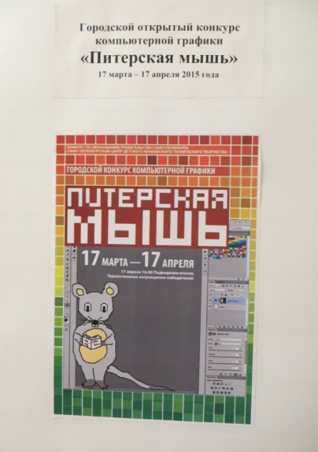
Выставка работ победителей конкурса

На выставке представлено 20 работ, занявших 1 место
Тематика
«Искусство на фронте» (к 70-летию Победы в Великой Отечественной войне 1941 – 1945 годов);
«Секрет создания цифровых часов» (45 лет со дня изобретения цифровых часов Джоном М.Берже);
«Мир русской (к 80-летию со дня рождения Кира Булычёва);
«Ищите. Мечтайте. Делайте открытия» (к 180-летию со дня рождения Марка Твена);
«Музыка есть сокровищница, в которую каждая национальность вносит своё, на общую пользу» (к 175-летию со дня рождения П.И.Чайковского).

